**Глава 1. Выбор и описание турфирмы**

* 1. **Описание туристического предприятия в интернете.**

Туристическая компания AEROTOUR осуществляет корпоративное обслуживание, поиск и бронирование авиабилетов, ж/д, гостиниц и отдыха. Компания давно на этом рынке труда и поэтому занимает свою нишу в туристическом бизнесе. Сайт разработан в 1989 году, что говорит о продолжительной активности в интернете. Компания также занимается арендой автомобилей, трансфером, заказом чартерных рейсов, организацией праздников и грузовыми перевозками.

Туристическая компания "Аэротур" [www.aerotour.ru](http://www.aerotour.ru)

Туристическая компания "Аэротур" создана в 1989 году и является крупным российским туроператором, предоставляющим услуги как по корпоративному обслуживанию для российских и международных компаний и организаций, так и для физических лиц. ЗАО "Аэротур" одним из первых среди туристических агентств в России стал членом IАТА (Международной Авиатранспортной Ассоциации), и продолжает им являться в настоящее время. За 21 год успешного и динамичного развития, компания "Аэротур" стала одним из лидеров туристического рынка России. Стабильная работа в туристическом бизнесе, прочные связи с ведущими авиакомпаниями, безупречная деловая репутация среди иностранных и российских партнеров, четкая организация обслуживания как индивидуальных, так и корпоративных клиентов - все вышеперечисленные качества привлекли к сотрудничеству с компанией "Аэротур" целый ряд ведущих иностранных и российских организаций.

Документы, на основании и в соответствии с которыми ЗАО "Аэротур" осуществляет свою профессиональную деятельность:

Свидетельство о внесении в единый федеральный реестр туроператоров за реестровым номером МТ3 001595 (прилагается);

Cертификат соответствия предоставляемых туристических услуг требованиям нормативных документов № РОСС RU.АЮ94.М00302 со сроком действия до 29.03.2012 г.(прилагается);

Свидетельство о внесении в Единый государственный реестр юридических лиц за основным государственным регистрационным номером 1027739042649 (прилагается);

Сертификат IATA № 92-2 2100 6 ;

Договор страхования гражданской ответственности за неисполнение или ненадлежащее исполнение обязательств по договору о реализации туристского продукта № 001-239/2009-ОТ с ООО "Группа Ренессанс Страхование".

Услуги, Предоставляемые ЗАО "Аэротур"

Бронирование авиабилетов в любую точку России, стран СНГ и мира.

В настоящее время ЗАО "Аэротур" имеет прямые Агентские Соглашения со всеми российскими и зарубежными авиакомпаниями, представленными на российском рынке. ЗАО "Аэротур" имеет аккредитацию в ТКП (Транспортно - Клиринговая Палата). Это позволяет оформлять билеты на рейсы всех российских авиаперевозчиков по всей территории России и стран СНГ.

За долгие годы сотрудничества между ЗАО "Аэротур" и многими авиакомпаниями сложились надежные партнерские отношения, что позволяет получать конфиденциальные тарифы и другие льготные условия по авиаперевозкам для своих корпоративных клиентов.

Оформление железнодорожных билетов на все направления по самым оптимальным тарифам - по территории РФ, в страны СНГ и за рубеж.

Индивидуальное обслуживание пассажиров в аэропорту.

ЗАО "Аэротур" предоставляет VIP - залы во всех аэропортах г.Москвы, других городах РФ, странах СНГ и за рубежом.

Организация чартерных пассажирских VIP - перевозок. Компания "Аэротур" имеет возможность организации чартерных пассажирских VIP-перевозок по России и за рубеж на самолетах российского и иностранного производства.

Организация грузовых авиаперевозок регулярными и чартерными рейсами.

Бронирование гостиниц в Москве, Санкт-Петербурге, городах России, странах СНГ и за рубежом.

Организация путешествий по России.

ЗАО "Аэротур" организует групповые и индивидуальные познавательные туры по территории России, учитывая при формировании программ профессиональные и духовные интересы Заказчика. Туры содержат комплекс услуг, включающий организацию перевозок, встреч/проводов, проживания, питания, экскурсионного обслуживания.

Организация путешествий за рубеж.

ЗАО "Аэротур" в качестве туроператора организует групповые и индивидуальные зарубежные поездки по странам Европы, Ближнего Востока, Северной Африки и Юго-Восточной Азии.

Зарубежные туры содержат комплекс услуг: оформление паспортно-визовых формальностей, организацию пассажирских или чартерных перевозок, перевозок железнодорожным транспортом, встреч/проводов, автотранспортного обслуживания, проживания, питания, экскурсионного обслуживания, медицинского страхования, а также, дополнительные услуги при формировании специализированных программ по профессиональным и духовным интересам Заказчика.

Прием иностранных гостей в России.

ЗАО "Аэротур" в качестве туроператора разрабатывает программы по организации приема и обслуживания иностранных туристов на территории РФ и стран СНГ. Программы включают посещение культурно-исторических памятников, музеев, зрелищных и спортивных мероприятий, а также, мест, отражающих уклад жизни и современные традиции россиян.

Организация деловых поездок по России и за рубеж.

ЗАО "Аэротур" предлагает для российских и иностранных деловых кругов профессионально-деловые туры с участием в работе заседаний, конференций, конгрессов, в профессиональных мероприятиях, переговорах для заключения контрактов, семинарах, профессиональных специальных курсах, рекламно-информационных турах.

Профессионально-деловые туры включают экскурсионные программы с возможным посещением исторических мест и зрелищных мероприятий.

Посещение международных выставок.

Являясь официальным партнером многих международных выставок в Москве, компания "Аэротур" предоставляет полный пакет документов для участников и посетителей выставок - российских и иностранных гостей столицы.

ЗАО "Аэротур" организует зарубежные туры по специальным программам с посещением выставок, и предоставляет полный пакет услуг, необходимых для поездки.

Организация конференций, семинаров, тренингов. ЗАО "Аэротур" предлагает разнообразные программы для организации корпоративных мероприятий, конференций, семинаров и тренингов, включая подбор помещения, идеально отвечающее поставленным задачам, оформление помещения, фото- и видеосъемку, трансфер и т.д..

Визовые услуги

ЗАО "Аэротур" осуществляет оформление деловых въездных виз для иностранных граждан, оформление выездных бизнес-виз для российских граждан и оформление туристических виз.

Организация трансферов, предоставление автомобиля в аренду.

Компания "Аэротур" обеспечивает полный процесс логистики: берет на себя все вопросы по индивидуальным и групповым встречам и проводам в /из аэропортов и ж/д вокзалов, проверку и отслеживание рейсов, своевременное информирование клиентов обо всех изменениях в расписании, оперативное реагирование в экстренных и внештатных ситуациях.

Организация корпоративных мероприятий, праздников, инсентив-туров. Вы получите профессионально составленные предложения, программы и наиболее выгодные ценовые условия организации Вашего корпоративного мероприятия. «Аэротур» сэкономит рабочее время и бюджет компании, предоставит пошаговый отчет о ходе подготовки мероприятия, предложит оптимизацию затрат, предоставит альтернативные варианты.

Страхование граждан, выезжающих за рубеж. В течение нескольких лет ЗАО "Аэротур" плодотворно сотрудничает с крупнейшими в России страховыми компаниями "Росно" и "Группа Ренессанс Страхование".

В настоящий момент в компании работают 88 человек. Все сотрудники компании являются высокопрофессиональными специалистами, способными осуществлять обслуживание требовательных клиентов на должном уровне.

* 1. **Механизм формирования туристического продукта**

Способность фирмы реализовать и защитить свои конкурентные преимущества зависит от того, насколько успешно она может противостоять давлению конкурентных сил, действующих на рынке. Цель анализа конкурентоспособности фирмы — установить, какого конкурентного преимущества может добиться фирма и как его можно реализовать и защитить в конкретной ситуации. Конкурентное преимущество может быть внешним и внутренним.

Внешнее конкурентное преимущество основано на отличительных качествах товара, которые представляют ценность для покупателя за счет либо повышения эффективности его работы, либо сокращения его издержек, либо более высокого эмоционально-эстетического удовлетворения. Внешнее конкурентное преимущество упрочивает позиции фирмы на рынке, так как фирма может заставить рынок покупать ее товар по цене более высокой, чем у главного конкурента, не обеспечивающего соответствующее отличие. Таким образом, внешнее конкурентное преимущество держится на стратегии дифференциации (отличия).

Внутреннее конкурентное преимущество базируется на превосходстве фирмы в издержках и в менеджменте, которые создают ценность для продавца, позволяющую получить себестоимость продукции меньшую, чем у конкурентов. Внутреннее конкурентное преимущество дает возможность фирме быть более рентабельной и более устойчивой к снижению цен, которое может навязать рынок. Кроме того, фирма может иметь преимущества в распределении и продвижении своих товаров.

Способность фирмы реализовать и защитить свои конкурентные преимущества зависит от того, насколько успешно она может противостоять давлению конкурентных сил, действующих на рынке. В соответствии с известной моделью М. Портера каждая работающая на рынке фирма подвергается давлению пяти конкурентных сил:

конкуренция в отрасли;

угроза прихода новых конкурентов;

угроза замены товара или услуги;

зависимость от потребителей;

зависимость от поставщиков.

Конкуренция в отрасли. Для борьбы с конкурентами, существующими в отрасли, необходима дифференциация товара и укрепление имиджа марки. Дифференциация снижает чувствительность потребителя к цене и частично нейтрализует зависимость фирмы от него, т. е. уменьшает способность потребителя торговаться. Кроме того, наличие элемента дифференциации снижает давление на фирму со стороны других конкурентных сил.

Для обеспечения успешной дифференциации необходимо, чтобы она представляла для покупателя действительную ценность, которая была бы достаточно высокой для того, чтобы он согласился заплатить за нее повышенную цену; чтобы эта цена покрыла издержки и обеспечила фирме необходимую прибыль. Кроме того, фирма должна защитить элемент дифференциации от конкурентов, чтобы они не смогли его быстро воспроизвести. Фирма должна добиться известности элемента дифференциации, контролировать срок его жизни и следить за изменением его ценности в глазах потребителей. Угроза прихода новых конкурентов зависит от высоты барьеров защиты от них и силы реакции, которую может ожидать потенциальный конкурент.

Возможными барьерами защиты от прихода новых конкурентов могут быть:

экономия, обусловленная снижением издержек за счет эффекта масштаба, если фирма занимает большую долю рынка;

начальные расходы при выходе на рынок — патент, ноу-хау, допуск к сырью и т. д.;

политика правительства — лицензирование, требования по качеству, безопасности и т. д.;

дифференциация товара или услуги, создающая приверженность потребителя к определенному товару или услуге;

издержки потребителя в случае смены поставщика — переподготовка персонала, новое вспомогательное оборудование и т. д.;

трудность доступа к каналам распределения.

Угроза замены товара или услуги. Фактически цены на товары-заменители определяют потолок цен, которые могут назначить фирмы, действующие на рынке товара. Чем привлекательней для пользователей товар-заменитель, тем более ограничены возможности повышения цен на сам товар. Например, повышение цен на нефть способствовало развитию атомной и солнечной энергетики. Понятно, что товары-заменители, демонстрирующие тенденцию улучшения соотношения «качество—цена», должны быть объектом постоянного наблюдения. Особое внимание нужно уделить издержкам производства существующего товара (их желательно снизить), а также издержкам перехода покупателя на товар-заменитель, которые желательно повысить.

Зависимость от потребителей. Покупатели, играя на существующей конкуренции, могут оказывать на фирму определенное давление, т. е. они могут заставить фирму снизить цену, предоставить больший объем услуг за ту же цену или более благоприятные условия платежа и т. д.

**1.3. Анализ конкурентоспособности.**

Конкурентоспособность и финансовое состояние (уровень финансовой устойчивости) являются двумя основными факторами успешного развития бизнеса предприятия. Под “конкурентоспособностью” понимается текущее положение предприятия на рынке (в первую очередь, занимаемая доля рынка - объем продаж в сопоставлении с общими по рынку и объемами продаж предприятий-конкурентов) и тенденции его изменения. Понятно, что “рыночная сила” предприятия зависит от ряда факторов эффективности ведения бизнеса компании, которые являются преимуществами (“сильными сторонами”) по сравнению с конкурентами, как-то, эффективность системы продаж (маркетинговой и сбытовой инфраструктуры); уровень цен на реализуемую продукцию, зависящий от себестоимости производства и реализации продукции предприятия; качественные характеристики производимой продукции и ряд других. За счет своих рыночных преимуществ предприятие получает возможность потеснить конкурентов на рынке, повысить собственные объемы продаж, в определенной мере воздействовать на среднерыночный уровень цен за счет манипулирования объемом продаж и, в конечном итоге, повысить свои конечные финансовые результаты (величину чистой прибыли).

Под уровнем финансового состояния (финансовой устойчивости) понимается наличие у предприятия свободных оборотных ресурсов (финансовых резервов), позволяющих своевременно погашать задолженность по текущим обязательствам, а также оперативно реагировать на изменение рыночной конъюнктуры и финансировать новые программы производства и сбыта. Следует понимать, что в долгосрочном аспекте рыночная эффективность (конкурентоспособность) определяет уровень финансового состояния фирмы - так дополнительная прибыль, извлекаемая из конкурентных преимуществ, повышает собственные средства предприятия, его ликвидность, финансовую маневренность и пр.; в контексте же текущего (оперативного) планирования эффективность и финансовое состояние чаще всего являются разнонаправленными (конфликтными) целями развития бизнеса. Для повышения эффективности, как правило, требуется дополнительная иммобилизация финансовых резервов в капитальные мощности, дополнительный найм персонала, проведение целевых программ развития и т.д., что снижает уровень финансовой устойчивости компании. Поэтому очень часто встречается ситуация, когда предприятия с высоким уровнем рыночной эффективности имеют достаточно высокий уровень финансового риска по текущим хозяйственным операциям и, наоборот, компании со стабильно высокой величиной финансовых резервов сравнительно медленно повышают эффективность ведения бизнеса. Таким образом, “взвешенная” сравнительная оценка факторов рыночной эффективности (конкурентоспособности) и финансового состояния дает комплексную картину развития бизнеса предприятия по сравнению с компаниями-конкурентами.

Следует при этом признать, что, в зависимости от того, под каким “углом зрения” проводится анализ, относительное значение факторов эффективности и финансового состояния может достаточно сильно варьироваться. Так, если сравнительную оценку проводит коммерческий банк на предмет выбора из перечня предприятий отрасли/региона подходящих объектов для краткосрочного кредитования, то приоритетными при проведении анализа будут являться факторы финансового состояния. По большому счету, при коротких сроках кредитования банку не важна рентабельность бизнеса компании, для него определяющим является наличие у предприятия свободных ликвидных ресурсов, являющихся финансовым обеспечением погашения взятия кредита. Если же речь идет об оценке предприятий как объекта долгосрочного кредитования или институционального инвестирования (участия в прибылях), то здесь значение факторов эффективности многократно возрастает.

**1.4. Существующая маркетинговая активность в интернете**

Решить названные проблемы помогают современные информационные технологии. Ключевую роль среди них играют компьютерные информационные системы и Интернет. Благодаря повсеместному распространению и использованию компьютерных технологий, в настоящее время в нем собрана информация практически из всех областей человеческой деятельности: науки, производства, коммерции, литературы, сферы развлечений и т. д. В то же время он позволяет получить удобный оперативный доступ практически к любому виду информации, хранящемуся в различных сетях и базах данных.

Однако использования информационных технологий и обладания доступом в Интернет еще недостаточно для получения положительного экономического эффекта. Необходимо чтобы все информационные ресурсы представляли собой систему, увязывающую внутренние и внешние компоненты в одно единое целое. Другими словами необходима налаженная маркетинговая информационная система.

Интернет и современные информационные технологии оказывает существенное влияние на возможности и функции МИС:

-во-первых — Интернет представляет широкие слои населения, большое число ведущих компаний мира и содержит информацию из всех областей человеческой деятельности. Таким образом, он может выступать одним из дополнительных источников информации при проведении маркетинговых исследований. Кроме того, для их проведения он предлагает дополнительный инструментарий в виде средств поиска информации и средств коммуникации;

· во-вторых — современные информационные технологии обеспечивают выполнение таких важных функций, как хранение маркетинговых данных и осуществление доступа к ним. Маркетинговая информация становится доступной при помощи широкого набора инструментов: через Интернет, мобильные устройства связи, электронную почту и т. д. Ввод и хранение данных осуществляется на базе корпоративных и специализированных информационных систем и баз данных. Благодаря им, маркетинговая информация становится доступной в любое время и в любом месте.

· в-третьих — доступ к информации могут получать как потребители, так и производители продукции. Например, когда потребитель заходит в интернет-магазин Amazon.com, он получает доступ к базе данных всех предлагаемых магазином товаров, кроме того, к информации о своем счете, сделанных им заказах, их статусе. Партнерам по бизнесу, агентам при помощи современных технологий могут становиться известными сведения о потребителях, их предпочтениях и т .д., что дает им возможность анализировать эту информацию и принимать более эффективные решения по предлагаемому ассортименту продукции.

· в-четвертых — большой объем данных, хранящийся в базах данных, требует предварительной подготовки и анализа для превращения их в форму, которая может быть использована при принятии решений. Поэтому они могут обрабатываться при помощи тех же информационных систем и технологий, и в виде отчетов становиться доступными всем нуждающимся в ней сотрудникам фирмы, менеджерам и акционерам.

**Глава 2. Веб-сайт как инструмент маркетинга.**

В сайт, как инструмент маркетинга, заложены огромные возможности. Во-первых его можно использовать как визитную карточку. Это повысит престиж организации, привлечет потенциальных покупателей, которые смогут ознакомиться с компанией, товарами или услугами и сделать выбор в пользу, даже не посещая офиса, в любое время дня и ночи. Второй путь –это рекламировать организацию в интернете. Размещать рекламные баннеры, в каталогах. Таким образом, сайт сегодня- жизненно необходимый инструмент в руках маркетолога, возможность недорогой рекламы и способ привлечения новых клиентов из огромной массы пользователей сети.

**2.1 Цели и задачи сайта**

На этапе очень важно правильно определить цели и задачи сайта. Среди наиболее часто формулируемых целей можно выделить следующие:

- повышение узнаваемости и лояльности потребителя к бренду или компании, поддержание положительного имиджа компании;

- увеличение числа клиентов и партнеров компании;

- увеличение объема продаж услуг и продуктов;

- контакт с целевой аудиторией, предоставление ей необходимой и актуальной информации, оперативное взаимодействие с клиентами, партнерами, дилерами;

- продажа товаров и услуг посредством интернета;

- маркетинговые исследования.

Задачи сайта:

- создание среды общения (доска объявления, информация для работников);

- создание маркетинговых инструментов (опрос);

- создание ресурса, удобного для совершения покупки – выбора, приобретения и, возможно, использования товара или услуги ( каталоги продукции с возможностью оплаты и заказа товара).

**2.2 Целевая аудитория**

Целевая аудитория – это группа интернет- пользователей, на которую сфокусировано содержание сайта; круг посетителей, заинтересованных в информации, товарах или услугах, представленных на сайте. Целевые посетители точно знают в получении какой информации они заинтересованы и какой именно товар или услугу желают приобрести.

Выделение целевой аудитории позволяет точнее направить информационное или рекламное воздействие и, как следствие, ведет к развитию бизнеса (увеличению продаж товаров или услуг).

Различают три основные группы целевой аудитории сайта: посетители, заинтересованные в получении информации; посетители, заинтересованные в выборе товара или услуги; посетители, заинтересованные в приобретении товара или услуги.

Основные характеристики целевой аудитории:

* пол
* место жительства
* возраст
* семейное положение
* образование
* занятость
* финансовый статус
* социальный статус,
* частота и возможность пользования Интернетом
* а также специализированные данные, важные для специфики сайта.

Полагаясь на перечень услуг данного сайта, можно предположить, что сайт охватывает такие целевые аудитории:

Бизнесмены, корпоративные клиенты, туристы с высоким, средним и ниже среднего доходами. Таким образом, можно сказать, что услуги фирмы разнообразны и отвечают требованиям всех социальных групп.

* 1. **Содержание**

На главной странице сайта сверху мы видим баннер с картинкой, слоганом, названием туристической фирмы и ее телефоном. Справа окно для входа корпоративных клиентов. Под баннером можно увидеть 6 значков он-лайн бронирования - авиабилеты по всему миру, авиабилеты по России, Ж/д билеты по России, гостиницы по всему миру, гостиницы по России, поиск туров. По середине сайта расположено голубое окно где по маршруту, дате вылета туда и обратно, по кол-ву человек и другим параметрам можно выбрать тур, билеты, гостиницу на свой выбор. Слева от этого окна расположена навигация по сайту:

• Главная

• О компании

o Корпоративное обслуживание

o Туристическим агентствам

o Схема проезда

o Контакты

o Вакансии

• Авиа и ж/д билеты

o Продажа и бронирование авиабилетов

o Бронирование авиабилетов онлайн

o Специальные предложения авиакомпаний

o Ж/д билеты

• Гостиницы

o Гостиницы России и СНГ

o Гостиницы по всему миру

o Лучшие отели мира

• ВИП-залы в аэропортах

o ВИП-залы в аэропортах Москвы

o ВИП-залы в аэропортах России

• Трансферы и аренда а/м

• Визы и приглашения

o Визы

o Деловая виза за рубеж

o Туристическая виза

o Деловое приглашение для иностранных граждан

o Дополнительные услуги

o Информация для участников Президентской программы

• Выставки и конференции

o Организация выставок и конференций

o Международные выставки

o Выставки в Москве и городах РФ

o Каталог выставок

o Организация конференций и семинаров

o Организация

пресс-конференций

• Организация мероприятий

o Корпоративные

мероприятия

o Team-building

o Инсентив-туры

o Развлекательные мероприятия

• Отдых и путешествия

o Туры на Новый Год

o Экскурсионные туры

o Экскурсионные программы

Ниже на сайте мы видим новости компании и новости туризма в целом, спец. предложения, рекламу и блог о туризме.

В самом конце сайта есть ссылки на подписку на новости, блог компании, жж и страницу компании на twitter.

**2.4 Дизайн сайта**

Гамма сайта – бело-голубая. Дизайн сайта не отличается новизной и состоит из белого фона, на котором в голубых тонах используются информация. Несмотря на простоту, сайт выглядит стильно и не раздражает глаза.

**2.5 Навигация**

Навигация сайта проста в управлении. Есть 2 вида навигации по сайту. Это он-лайн бронирование, которое представляет собой 6 крупных иконок с надписями под ними. В левой стороне веб-страницы мы можем наблюдать прямоугольник. В нем находятся 15 разнообразных интересных ссылок. В свою очередь ссылки содержат под темы, которые разделяют ссылку на несколько категорий.

**Глава 3. Поисковая оптимизация сайта**

Поисковая оптимизация — комплекс мер для поднятия позиций сайта в результатах выдачи поисковых систем по определенным запросам пользователей. Обычно, чем выше позиция сайта в результатах поиска, тем больше заинтересованных посетителей переходит на него с поисковых систем.

**3.1 Анализ сайта**

URL http://aerotour.ru

|  |  |
| --- | --- |
| ТИЦ | 180 (бар) |
| PR | 4 (4) |
| Проиндексировано в Яндекс | 556 ( 600 ) |
| Проиндексировано в Рамблер | 734 |
| Проиндексировано в Google | 1670 |
| Ссылки на сайт по данным Google | 50 ( 50 ) |
| Упоминания сайта по данным Яндекс | 2561 |
| Ссылки на сайт по данным Яндекс.Блоги | 369 |
| Найдено в Яндекс-каталоге | есть |
| Найдено в РТ100 | есть |
| Найдено в Апорт-каталоге | нет |

Титул: Туристическая компания "Аэротур". Корпоративное обслуживание, поиск и бронирование авиабилетов, гостиниц, туры, путешествия, отдых

**3.2 Ключевые слова**

Наиболее частые запросы по тематике сайта :

-туры за рубеж

- бронирование билетов он-лайн

-новогодний тур

|  |  |
| --- | --- |
| **Запрос** | **Частота** |
| Туры за рубеж | 609 |
| Бронирование билетов он-лайн | 123 |
| Новогодний тур | 830 |

**3.3. Определение источников контента**

|  |  |  |  |  |
| --- | --- | --- | --- | --- |
| Запрос | частота | Яндекс | Рамблер | Google |
| Туры за рубеж | 609 | 130 |  | 53 |
| Бронирование билетов он-лайн | 123 |  |  | 39 |
| Новогодний тур | 830 |  | 202 |  |

**3.4 Анализ конкурентов**

|  |  |
| --- | --- |
| **Сайт конкурент** | **Видимость** |
| [www.poiskturov.ru/tours/](http://www.poiskturov.ru/tours/) | 32830.98 |
| [www.tehnotour.ru/za_rubej.asp](http://www.tehnotour.ru/za_rubej.asp) | 19848.92 |
| [www.euro-resident.ru/bis/5.html](http://www.euro-resident.ru/bis/5.html) | 18574.92 |
| [www.a-realtour.ru](http://www.a-realtour.ru) | 15788.682 |
| [www.turizm.ru](http://www.turizm.ru) | 14662.62 |
| [www.tour-land.ru](http://www.tour-land.ru) | 14256.06 |
| [www.magput.ru](http://www.magput.ru) | 12191.505 |
| [www.globus-abroad.ru/turs_education.html](http://www.globus-abroad.ru/turs_education.html) | 11144.952 |
| [www.nissa-tour.ru](http://www.nissa-tour.ru) | 9447.84 |
| [www.shengen-visa.ru/tours](http://www.shengen-visa.ru/tours) | 9287.46 |

**3.5. Предложения**

Для эффективной работы предприятия, нужно использовать рекламу не только на одной сайте и поисковой системе, а задействовать как можно большую аудиторию интернет пользователей. Просмотреть на каких поисковых системах больше всего пользователей, проанализировать нужные запросы.

**Глава 4. Рекламная компания**

Успех сайта- это не дело случая, а результат планомерной работы. Сайты становятся успешными уже на этапе их планирования, когда до разработки дизайна еще очень далеко. Спуск сайта на воду всемирного информационного океана сопровождается мероприятиями по продвижению, которые были запланированы и нашли отражение в стратегии. Это целый комплекс действий, направленный на информирование максимально возможного числа потенциальных клиентов. Регистрация в каталогах и рейтингах, баннерная и контекстная реклама, публикация пресс-релизов и статей на тематических ресурсах – это только часть из них. Комплекс мероприятий по продвижению является неотъемлемым этапом создания сайта и разрабатывается в соответствии с рекламной концепции.

**4.1 Основные цели и задачи**

Для любой коммерческой фирмы конечная цель проведения рекламной кампании в Интернете - получение прибыли. Привлечение клиентов — информирование их о новых товарах, услугах, местах продаж. Обычно, в рекламном сообщении перечислены конкурентные преимущества рекламируемой компании, плюсы, которые могут приобрести ее клиенты.

Основные задачи проведения рекламной кампании в Интернете:

* Реклама сайта фирмы. Реклама логотипа фирмы.
* Продвижение новых услуг.
* Поиск региональных дилеров.
* Продвижение нового туристического продукта.

**4.2 Определение целевой аудитории**

С помощью основных инструментов оценки эффективности, которые применяются в 5 главе, можно более четко сказать о целевой аудитории.

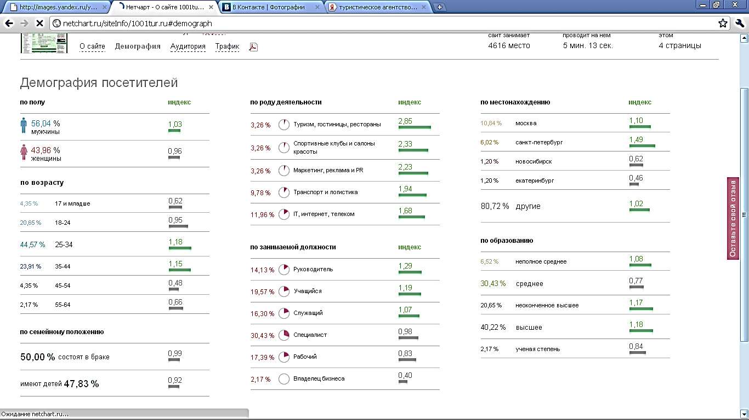

**4.4 Разработка сообщения**

При разработке рекламы, необходимо учитывать ряд ее особенностей:

* Краткость. Иначе существует риск неправильного восприятия ее клиентом.
* Реклама должна легко усваиваться. Чем быстрее усваивается информация, тем она дольше сохраняется в памяти.
* Последовательность изложения материала. Вся важная информация должна располагаться в начале и в конце рекламного сообщения. То, что находится в середине, усваивается тяжелее всего.
* Гораздо лучше запоминается разнообразный и необычный материал.
* Если информация противоречит привычным для человека понятиям и убеждениям – она может быть неправильно воспринята.
* Во время разработки рекламы необходимо учитывать веяния последних тенденций общественной жизни. Для этого существуют различные методы социальных опросов.

**4.4. Выбор рекламных площадок**

Главный офис фирмы находится в г. Москва, а объем продаж происходит по всей России, следовательно реклама сайта должна находиться на Всероссийской поисковой системе и охватывать большое кол-во интернет пользователей.

Наиболее известные интернет - площадки, это Mail.ru, Google.ru, Yandex.ru и Rambler.ru.

Размещать рекламу целесообразнее на этих площадках, т.к. количество их посетителей ежедневно превышает 10 млн. человек.

В зависимости от посещаемости и наиболее употребляемого способа рекламы на поисковике можно сказать, что:

На Google.ru, Yandex.ru можно разместить баннер. Баннер — один из преобладающих форматов [интернет-рекламы](http://ru.wikipedia.org/wiki/%D0%98%D0%BD%D1%82%D0%B5%D1%80%D0%BD%D0%B5%D1%82-%D1%80%D0%B5%D0%BA%D0%BB%D0%B0%D0%BC%D0%B0). Представляет собой графическое изображение, аналогичное рекламному модулю в прессе, но способное содержать анимированные (редко видео-) элементы, а также являющееся гиперссылкой  на сайт рекламодателя или страницу с дополнительной информацией.

* *Традиционные баннеры* представляли собой графические изображения в формате [GIF](http://ru.wikipedia.org/wiki/GIF) или [JPEG](http://ru.wikipedia.org/wiki/JPEG). Изображения на них могли быть как статические, так и [анимированные](http://ru.wikipedia.org/wiki/%D0%9C%D1%83%D0%BB%D1%8C%D1%82%D0%B8%D0%BF%D0%BB%D0%B8%D0%BA%D0%B0%D1%86%D0%B8%D1%8F_(%D1%82%D0%B5%D1%85%D0%BD%D0%BE%D0%BB%D0%BE%D0%B3%D0%B8%D1%8F)) (в формате GIF эффект движения достигается чередованием нескольких изображений).
* Более новые баннеры изготавливаются по технологиям [Flash](http://ru.wikipedia.org/wiki/Adobe_Flash) или [Java](http://ru.wikipedia.org/wiki/Java). В отличие от традиционных, использующих [растровую графику](http://ru.wikipedia.org/wiki/%D0%A0%D0%B0%D1%81%D1%82%D1%80%D0%BE%D0%B2%D0%B0%D1%8F_%D0%B3%D1%80%D0%B0%D1%84%D0%B8%D0%BA%D0%B0), эти баннеры используют [векторную графику](http://ru.wikipedia.org/wiki/%D0%92%D0%B5%D0%BA%D1%82%D0%BE%D1%80%D0%BD%D0%B0%D1%8F_%D0%B3%D1%80%D0%B0%D1%84%D0%B8%D0%BA%D0%B0), что позволяет делать анимационные эффекты при небольшом размере баннера. Кроме того, Flash-баннеры предоставляют возможность использования звуковых эффектов, что повышает[эффективность](http://ru.wikipedia.org/wiki/%D0%AD%D1%84%D1%84%D0%B5%D0%BA%D1%82%D0%B8%D0%B2%D0%BD%D0%BE%D1%81%D1%82%D1%8C_%D0%B8%D0%BD%D1%82%D0%B5%D1%80%D0%BD%D0%B5%D1%82-%D1%80%D0%B5%D0%BA%D0%BB%D0%B0%D0%BC%D1%8B) баннера как рекламного носителя по сравнению с традиционным.

На Mail.ru информационную рекламу.

**4.5. Выбор места и способов размещения рекламы**

В разных поисковых системах различные разделы для той или иной отрасли. Так, например для Mail.ru выберем раздел [Travel.mail.ru](http://travel.mail.ru/) – туристический сайт портала Mail.ru, аудитория 20 000-50 000 уникальных посетителей в сутки.

Для Yandex.ru рекламу можно разместить в разделе отдых.

На Google.ru, хороший вариант собой представляет вкладка покупки.

|  |  |  |  |  |
| --- | --- | --- | --- | --- |
| Площадки | Формат рекламы | Место размещения | Тип размещения | Число показов |
| Google | баннер | Раздел новости слева | 10 секунд длительность показа | 2500 |
| Mail | Информационное сообщение | [travel.mail.ru](http://travel.mail.ru/) | Показ текста по запросам указанным в главе 3.2. Не более 3 показов на одного пользователя | 2000 |
| Yandex | баннер | Раздел отдых | 5 секунд длительность показа | 3000 |

|  |  |  |  |  |  |
| --- | --- | --- | --- | --- | --- |
| Площадки | Стоимость | Скидки | Цена со скидкой | Срок размещения | Число потребителей |
| Google | 60 000 руб. в месяц | 2% с каждого 50 000 посещения | 52 080 руб. в месяц | месяц | 350 000чел. |
| Mail | 30 копеек за 1 переход при 10 000 посещений в сутки | 10 % при сроке размещения более месяца | Около 95.000 руб. | месяц | 500 000 чел. |
| Yandex | 70 000 руб. в месяц | 15 % при сроке размещения более месяца | 58 500 руб. в месяц | месяц | 350 000 чел. |

**Глава 5. Оценка эффективности**

Оценку эффективности функционирования сайта можно провести, используя следующие инструменты:

* 1. Google Analytics
  2. Life Internet
  3. Spy Log

Все они одинаковы в применении и практически ничем не отличаются, я решила использовать для оценки Spy Log.

**Позиция в рейтинге за месяц**

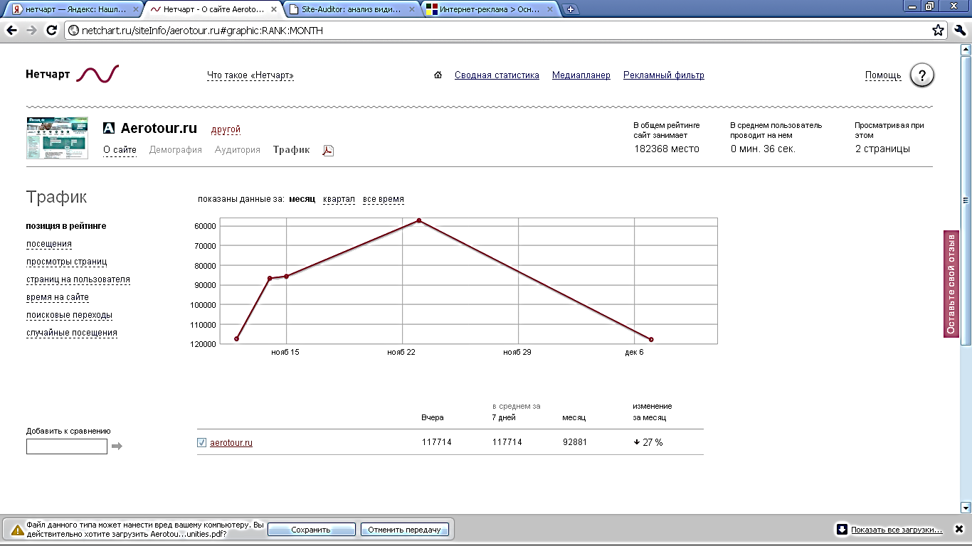

**Поисковые переходы**

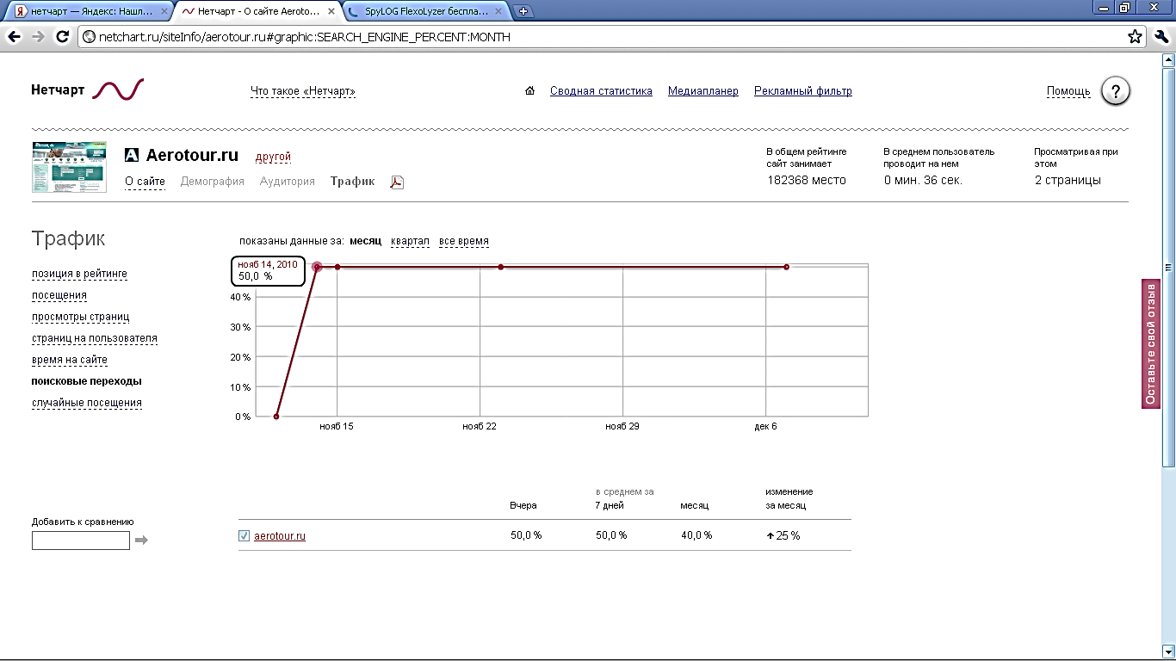

**Случайные посещения**

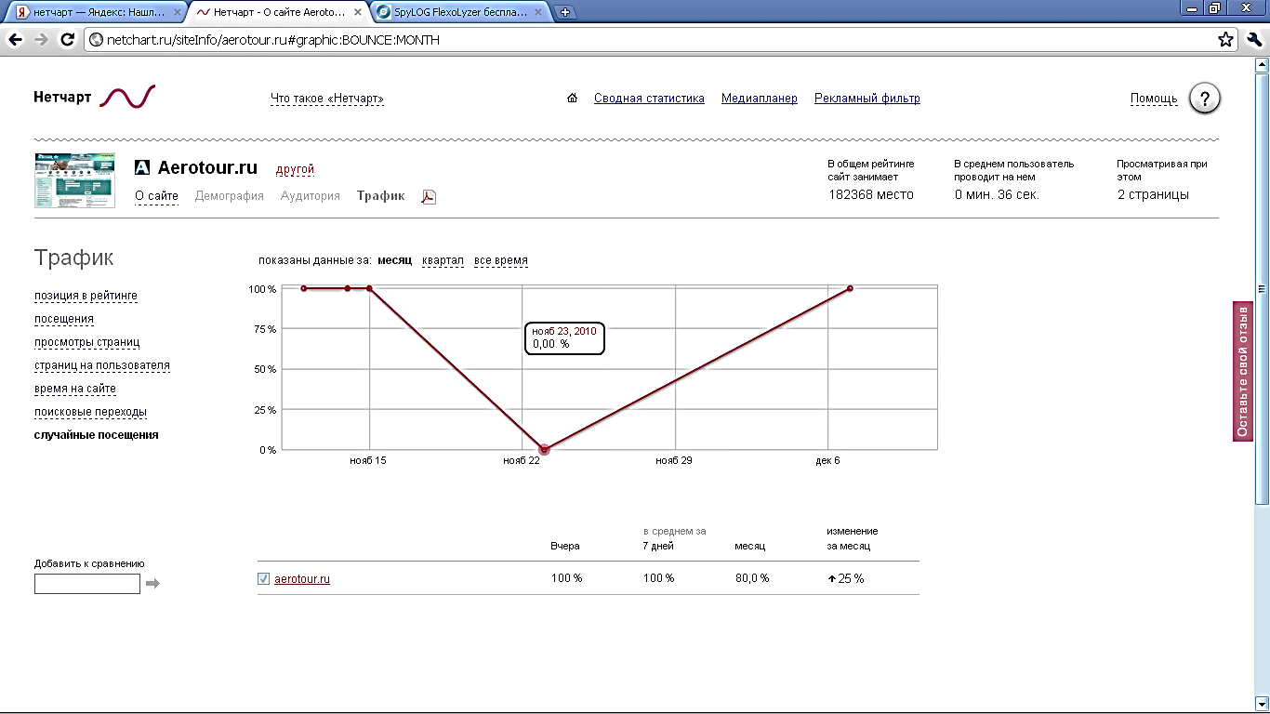

**Время на сайте**

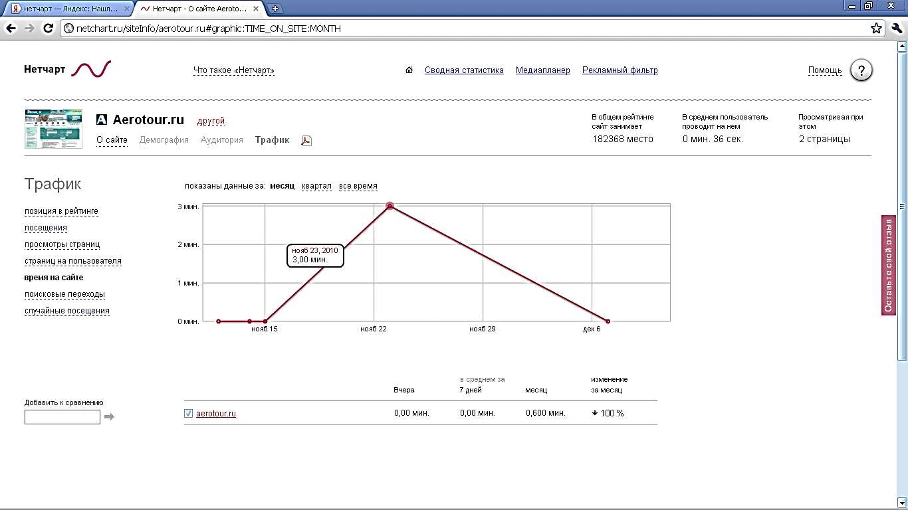

**Страницы на пользователя**

